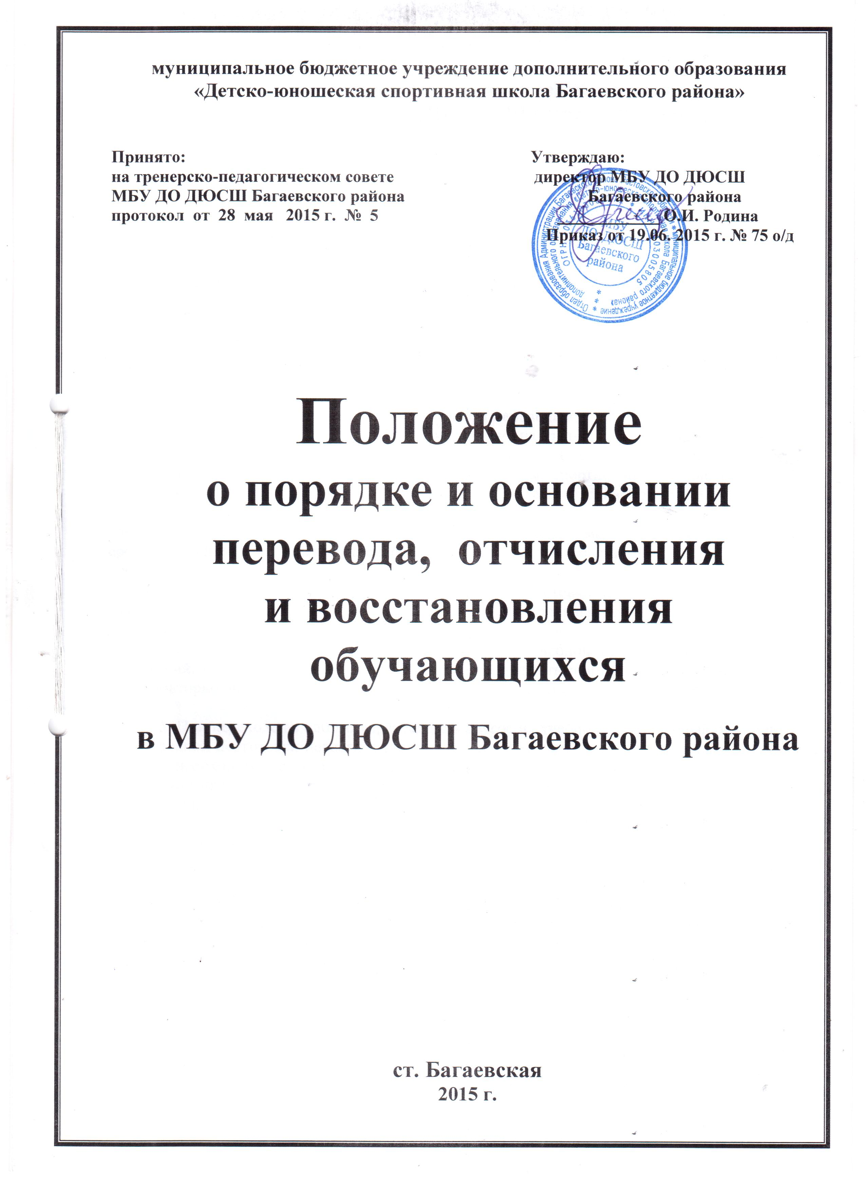

Положение
о порядке и основании перевода, отчисления и восстановления
обучающихся в МБУ ДО ДЮСШ Багаевского района

1. Общие положения
1.1 Настоящее «Положение о порядке и основании перевода, отчисления и восстановления обучающихся (далее Положение) в МБУ ДО ДЮСШ Багаевского района» (далее - Учреждение) разработано в соответствии с Федеральным Законом от 29.12.2012 г. № 273-ФЗ «Об образовании в Российской Федерации», иными федеральными и подзаконными актами, Уставом Учреждения.
1.2. Настоящее Положение определяет порядок и основания перевода, восстановления и отчисления обучающихся Учреждения.
1.3. Настоящее Положение разработано в целях обеспечения и соблюдения конституционных прав граждан Российской Федерации на образование.
1.4. Положение принимается Тренерско-педагогическим советом, имеющим право вносить в него свои изменения и дополнения.

2. Порядок и основания перевода обучающихся
2.1 Перевод обучающихся, в том числе досрочно, на следующий этап подготовки, в другую группу подготовки, осуществляется приказом директора с учетом решения тренерско-педагогического совета на основании выполненного объема спортивной подготовки, контрольно-переводных нормативов, а также при отсутствии медицинских противопоказаний.
2.2 Отдельные обучающиеся, не достигшие установленного возраста для перевода в группу следующего тренировочного года, в исключительных случаях могут быть переведены раньше срока на основании решения тренерско-педагогического совета, выполнения контрольно-переводных нормативов, при отсутствии медицинских противопоказаний.
2.3. Если на одном из этапов спортивной подготовки (за исключением спортивно-оздоровительного этапа) обучающиеся не выполнили контрольные нормативы по общей и специальной подготовке, перевод на следующий этап спортивной подготовки не допускается.
2.4 Обучающиеся, не выполнившие предъявляемые учебной (образовательной) программой требований, может предоставляться возможность продолжить спортивную подготовку на том же этапе повторно, но не более одного раза на основании решения тренерско-педагогического совета.
2.5. При переходе из одного учреждения в другое на учебно-тренировочный этап или группы начальной подготовки первого и второго годов обучения помимо документов на зачисление ребёнка, необходимо представить справку из учреждения, в котором ранее обучался ребёнок, о завершении предыдущего года обучения и присвоении необходимого разряда для зачисления в данную группу.
3. Порядок и основания отчисления обучающихся
3.1. Образовательные отношения прекращаются в связи с отчислением обучающегося из Учреждения в связи с получением образования (завершением обучения) или досрочно в следующих случаях:
- по инициативе обучающегося или родителей (законных представителей) несовершеннолетнего обучающегося, в том числе в случае перевода обучающегося для продолжения освоения образовательной программы в другое учреждение, осуществляющую образовательную деятельность;
- по инициативе Учреждения в случае отчисления как меры дисциплинарного взыскания;
- по обстоятельствам, не зависящим от воли обучающегося или родителей (законных представителей) несовершеннолетнего обучающегося и Учреждения, в том числе в случае ликвидации Учреждения.
3.2. Если с обучающимся, или родителями (законными представителями) несовершеннолетнего обучающегося заключен договор об оказании платных образовательных услуг, при досрочном прекращении образовательных отношений такой договор расторгается на основании приказа Учреждения, об отчислении обучающегося из Учреждения. Права и обязанности обучающегося, предусмотренные законодательством об образовании и локальными нормативными актами Учреждения прекращаются с даты его отчисления из Учреждения.
3.3. Основанием для отчисления обучающихся из Учреждения является:
- личное заявление обучающегося (с 14 лет), его родителя (законных представителей);
- медицинское заключение о состоянии здоровья обучающегося, препятствующее его дальнейшему обучению;
- невыполнение обучающимся в установленные сроки без уважительных причин тренировочного плана или переводных нормативов (за исключением случаев, когда тренерским советом принято решение о предоставлении возможности обучающемуся продолжить повторное обучение);
- грубое нарушение Устава Учреждения;
- установление применения учащимися допинговых средств и (или) методов, запрещенных к использованию в спорте;
- пропуск более 40% тренировочных занятий в течение месяца без уважительных причин;
- нарушение спортивной этики;
- нарушение режима спортивной подготовки.
- в связи с окончанием обучения по образовательной программе Учреждения; - возраст учащегося более максимального значения, предусмотренного Уставом Учреждения
3.4. Основанием для прекращения образовательных отношений является приказ Учреждения об отчислении обучающегося.
При досрочном прекращении образовательных отношений Учреждение в трехдневный срок после издания приказа об отчислении обучающегося выдает лицу, отчисленному из этой организации, справку об обучении.

4. Порядок и основания восстановления обучающихся
4.1. Восстановление обучающихся проводится решением тренерско-педагогического совета на основании поступившего заявления о восстановлении, стажа занятий в спортивной школе, выполнения контрольных нормативов по общей и специальной физической подготовке.
4.2. Восстановление обучающихся осуществляется приказом директора.

3.27.Образовательные отношения прекращаются в связи с отчислением обучающегося из Учреждения, в связи с получением образования (завершением обучения) или досрочно в следующих случаях:
- по инициативе обучающегося или родителей (законных представителей) несовершеннолетнего обучающегося, в том числе в случае перевода обучающегося для продолжения освоения образовательной программы в другое учреждение, осуществляющую образовательную деятельность;
- по инициативе Учреждения в случае отчисления как меры дисциплинарного взыскания;
- по обстоятельствам, не зависящим от воли обучающегося или родителей (законных представителей) несовершеннолетнего обучающегося и Учреждения, в том числе в случае ликвидации Учреждения.
Основанием для прекращения образовательных отношений является приказ Учреждения об отчислении обучающегося.
Если с обучающимся, или родителями (законными представителями) несовершеннолетнего обучающегося заключен договор об оказании платных образовательных услуг, при досрочном прекращении образовательных отношений такой договор расторгается на основании приказа Учреждения, об отчислении обучающегося из Учреждения. Права и обязанности обучающегося, предусмотренные законодательством об образовании и локальными нормативными актами Учреждения прекращаются с даты его отчисления из Учреждения.
При досрочном прекращении образовательных отношений Учреждение в трехдневный срок после издания приказа, об отчислении обучающегося выдает лицу, отчисленному из этой организации, справку об обучении.

от 30.12.2013 №
Порядок перевода и восстановления учащихся МБОУ ДОД ДЮСШ
Багаевского района
1. Настоящий порядок регламентирует перевод и восстановление обучающихся в муниципальном бюджетном образовательном учреждении дополнительного образования детей детско-юношеской спортивной школе Багаевского района(далее – учреждение).
2. На спортивно-оздоровительном этапе (весь период обучения) и этапе начальной подготовки (два-три года обучения) осуществляется физкультурно-оздоровительная и воспитательная работа, направленная на разностороннюю физическую подготовку и овладение основами техники избранного вида спорта, выбор спортивной специализации и выполнение контрольных нормативов для перевода на учебно-тренировочный этап подготовки.
3. Учебно-тренировочный этап (три-пять лет обучения) формируется на конкурсной основе из здоровых и практически здоровых обучающихся, прошедших необходимую подготовку не менее 1 года в группах спортивно-оздоровительной или начальной подготовки, и выполнивших контрольные и переводные нормативы по общефизической и специальной подготовке, имеющие I юношеский или III спортивный разряды, согласно требований программы по избранному виду спорта, и в зависимости от уровня спортивной подготовленности спортсмена. Перевод по годам обучения на этом этапе осуществляется при условии положительной динамики прироста спортивных показателей.
4. Этап спортивного совершенствования (до года обучения и свыше года обучения) формируется из спортсменов, выполнивших разряд КМС или I спортивный разряд в игровых видах спорта, обучающихся в учреждении и входящих в сборную команду субъекта РФ (Ростовской области). Учащиеся, осуществившие переход в СДЮШОР и УОР, числятся в списочном составе групп спортивного совершенствования в течение двух лет после перехода.
5. В группах спортивного совершенствования могут числиться обучающиеся в возрасте до 21 года, при условии выполнения контрольных нормативов соответствующих группе спортивного совершенствования (в игровых видах спорта – I спортивный разряд, в индивидуальных – КМС), а также, если спортсмен числится в сборной команде субъекта РФ и России (юношеского, юниорского и основного составов), при условии заключения договора между спортсменом и учреждением.
6. При переходе из одного учреждения в другое на учебно-тренировочный этап или группы начальной подготовки первого и второго годов обучения помимо документов на зачисление ребёнка, необходимо представить справку из учреждения, в котором ранее обучался ребёнок, о завершении предыдущего года обучения и присвоении необходимого разряда для зачисления в данную группу.
7. Перевод обучающихся в группу следующего года обучения производится по решению Тренерского совета, на основании сдачи учащимися контрольно-переводных нормативов по общей физической подготовке (ОФП) и специальной физической подготовке (СФП).
8. Восстановление обучающихся проводится решением Тренерского совета, на основании поступившего заявления о восстановлении, стажа занятий в спортивной школе, выполнения контрольных нормативов по общей и специальной физической подготовке.

